Bad Wildungen, 20.03.2020
Aufgrund der Corona-Krise
Hessische Bestatter fordern Aussetzung der Fristen für Urnenbestattungen
Das Coronavirus sorgt derzeit für starke Einschränkungen in das öffentliche Leben. Da die Bevölkerung dazu angehalten wird, große Menschenmengen zu meiden und soziale Kontakte auf ein Minimum zu reduzieren, sind davon natürlich auch Bestattungen und Trauerfeiern betroffen. So wird das Thema zwar kommunal unterschiedlich geregelt – manche Kommunen haben die Abhaltung von Trauerfeiern bereits verboten, andere haben die Teilnehmerzahl stark eingeschränkt – es eint sie aber der Umstand, dass eine Beisetzung in einem würdevollen Rahmen und unter Mitwirkung von Familienangehörigen und Freunden derzeit nicht möglich ist.
Aus diesem Grund fordert der Landesinnungsverband für das hessische Bestattungsgewerbe hessenBestatter die Bestattungsfrist für Urnen auf unbestimmte Zeit auszusetzen. In §15 Abs. 1 des Hessischen Friedhofs- und Bestattungsgesetzes ist geregelt, dass Urnen innerhalb von neun Wochen nach der Einäscherung beigesetzt werden müssen. Hermann Hubing, Geschäftsführer von hessenBestatter, begründet die Forderung folgendermaßen: „Natürlich sind die derzeit aufgrund der Verbreitung des Coronavirus getroffenen Maßnahmen notwendig und richtig. Allerdings dürfen wir dabei die Bedürfnisse der Angehörigen nach einer angemessenen Trauerfeier nicht aus dem Blick verlieren. Eine Aussetzung der Bestattungsfrist für Urnen ist ohne weiteres möglich und würde eine würdevolle Beisetzung im Beisein von Verwandten und Freunden zu einem späteren Zeitpunkt ermöglichen.“
Des Weiteren macht sich hessenBestatter dafür stark, Bestatter als systemrelevante Personengruppe in die Zweite Verordnung zur Bekämpfung des Coronavirus vom 13. März 2020 aufzunehmen. Da Bestatter gemäß Hessischem Friedhofs- und Bestattungsgesetz sowie dem Hessischen Gesetz über die öffentliche Sicherheit und Ordnung (HSOG) dazu verpflichtet sind, Verstorbene abzuholen, zu versorgen und innerhalb einer angemessenen Frist beizusetzen, kommt ihnen aus Sicht des Landesinnungsverbands für das hessische Bestattungsgewerbe ohnehin eine systemrelevante Rolle zu.
Insgesamt 2.130 Zeichen (inkl. Leerzeichen)

Fotos

hessenBestatter_1

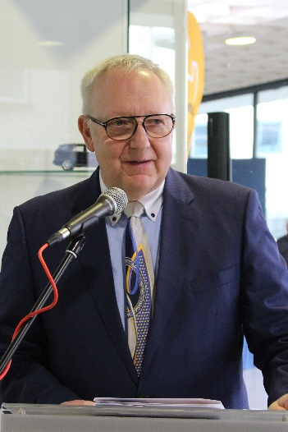
BU: Hermann Hubing: „Wir dürfen die die Bedürfnisse der Angehörigen nach einer angemessenen Trauerfeier nicht aus dem Blick verlieren.“

Bildquelle: hessenBestatter

Pressekontakt
Matthias Nothnagel
Tel.: 05621 / 7919-71
E-Mail: nothnagel@leben-raum-gestaltung.de
Auf der Roten Erde 9
34537 Bad Wildungen

